一、选择题

二、填空题

三、解答题
1.(2018·攀枝花，23，12分)如图12，在△ABC中，AB＝7.5，AC＝9，S_{△ABC}＝，动点P从A点出发，沿AB方向以每秒5个单位长度的速度向B点匀速运动，动点Q从C点同时出发，以相同的速度沿CA方向向A点匀速运动，当点P运动到B点时，P，Q两点同时停止运动．以PQ为边作正△PQM(P，Q，M按逆时针排序)，以QC为边在AC上方作正△QCN，设点P运动时间为t秒．
(1)求cosA的值；
(2)当△PQM与△QCN的面积满足S_{△PQM}＝S_{△QCN}时，求t的值；
(3)当t为何值时，△PQM的某个顶点(Q点除外)落在△QCN的边长．
Q
P
M
N
A
C
B
图12
思路分析：(1)由△ABC的面积和AC的长求出AC边上的高，由勾股定理求出∠A的邻边，由余弦的定义求cosA；
(2)设AP＝x，过点P作PD⊥AC，用x表示PQ²，根据△PQM和△QCN的面积关系建立关于x的方程并求解即可；
(3)分点M在NQ上和点M在CQ两种情况．借助AC＝9建立方程求解．
解：(1)过点B作BH⊥AC于点H，则BH＝＝．
AH＝＝＝6．
∴cosA＝＝6÷7.5＝．
(2)过点P作PD⊥AC于D．设AP＝x(x＜1.5)，则CQ＝x，PD＝x，AD＝x，DQ＝AC－AD－CQ＝9－x．PQ²＝PD²＋DQ²＝(x)²＋(9－x)²．
∵△PQM∽△QCN，∴＝＝，即(x)²＋(9－x)²＝x²．
整理，得x²－18x＋45＝0．解得x₁＝3，x₂＝15(不合题意，舍去)．
∴t＝x÷5＝0.6(秒)．
(3)①如图#1，当PM∥AC时，点M在NQ边上，此时AD＋DQ＋QC＝AC，即x＋x·tan30°＋x＝9．解得x＝．∴t₁＝x÷5＝；
Q
P
M
N
A
C
B
图#1
D
Q
P
M
N
A
C
B
图#2
D
②如图#2，当PM∥CN时，点P，M分别在NQ，CQ边上，此时AD－DQ＋QC＝AC，即x－x·tan30°＋x＝9．解得x＝．∴t₂＝x÷5＝．
综上所述，t＝或．

2．（2018江苏宿迁，28，12分）（本小题满分12分）如图，在边长为1的正方形ABCD中，动点E，F分别在边AB，CD上，将正方形ABCD沿直线EF折叠，使点B的对应点M始终落在边AD上（点M不与A，D重合）点C落在点N出，MN与CD交于点P，设BE=x．
（1）当AM=时，求x的值；
（2）随着点M在边AD上位置的变化，△PDM的周长是否发生变化？如变化，请说明理由，如不变，请求出定值；
（3）设四边形BEFC的面积为S，求S与x的函数表达式，并求出S的最小值．
思路分析：（1）根据翻折变换的性质得出ME=BE=x，AE=1－x进而利用勾股定理得出即可得出答案；
（2）连接BM，BP，过B作B作BH⊥MN，证明△ABM≌△HBM(AAS)，进而得出Rt△ABM≌Rt△QBP(HL)，即可得出MD+DP+MP=MD+DP+MH+HP=MD+DP+AM+PC=AD+DC=2；
（3）过F作FQ⊥AB，连接BM；利用已知得出△ABM≌△QFE，进而利用在Rt△AEM中，由勾股定理得：AE²+AM²=EM²，即(1－x)²+a²=x²，解得AM=QE=，利用二次函数的最值求出即可．
解：（1）由翻折得ME=BE=x，则AE=1－x，在Rt△AEM中，，解得；
（2）△PHD的周长不变为定值2；
证明：连接BM，BP，过B作B作BH⊥MN，垂足为H．
∵BE=EM，∠EBM=∠EMB，∠EBC=∠EMN=90°，
∴∠MBC=∠BMN，
∵AD∥BC，∴
∴∠AMB=∠MBC=∠BMN
在Rt△ABM和Rt△HBM中，
∴△ABM≌△HBM(AAS)
∴AM=HM，AB=BH=BC
在Rt△BCH和Rt△BQH中，
∴Rt△ABM≌Rt△QBP(HL)
∴HP=PC
∴C_{△PDM}=MD+DP+MP=MD+DP+MH+HP=MD+DP+AM+PC=AD+DC=2
即△PDM的周长为定值2；
（3）过F作FQ⊥AB，连接BM；
由题意得：∠BEF=MEF，BM⊥EF，
∴∠QFE=∠EMB=∠EBM
在△ABM和△QFE中，
∴△ABM≌△QFE(ASA)
∴AM=QE
设AM=a，由勾股定理得：AE²+AM²=EM²，即(1－x)²+a²=x²，解得AM=QE=
∴CF=
∴S=
=
∴当时有最小值是；
即时，四边形BEFC的面积最小值为；
3．（2018·连云港，27，14分）在数学兴趣小组活动中，小亮进行数学探究活动．△ABC是边长为2的等边三角形，E是AC上一点，小亮以BE为边向BE的右侧作等边三角形BEF，连接CF．
（1）如图1，当点E在线段AC上时，EF、BC相交于点D，小亮发现有两个三角形全等，请你找出来，并证明．
（2）当点E在线段AC上运动时，点F也随着运动，若四边形ABFC的面积为，求AE的长．
（3）如图2，当点E在AC的延长线上运动时，CF、BE相交于D，请你探求△ECD的面积S₁与△DBF的面积S₂之间的数量关系，并说明理由．
（3）如图2，当△ECD的面积S₁＝时，求AE的长．
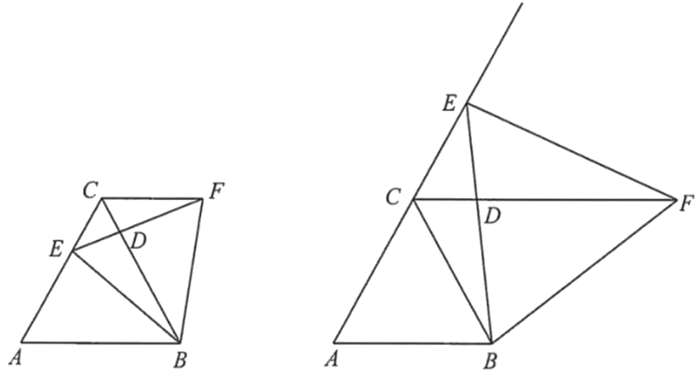
图1
图2
思路分析：（1）显然△ABE≌△CBF，利用SAS证明；（2）由（1）得，S_{四边形ABFC} ＝S_{△ABC}＋S_{△ABE}，得到S_{△ABE}，进而求出AE的长；（3）当点E在AC的延长线上运动时，△ABE≌△CBF，从而S_{△FDB}＝S_{△ECD}＋S_{△ABC}，而S_{△ABC}不变可解；（4）显然先求出△BDF的面积，再根据△ABE≌△CBF，得到CF∥AB，求出DF的长；再由CD∥AB，得△ECD∽△EAB，利用AE＝CF，设AE＝x，列方程求解．
解答过程：解：（1）发现点E沿边AC从点A向点C运动过程中，始终有△ABE≌△CBF．
由图1知，△ABC与△EBF都是等边三角形，所以AB＝CB，BE＝BF，
又∠CBF＝∠ABE＝60°－∠CBE，所以△ABE≌△CBF．
（2）由（1）知点E在运动过程中始终有△ABE≌△CBF，
因四边形BECF的面积等于三角形BCF的面积与三角形BCE的面积之和，
所以四边形BECF的面积等于△ABC的面积，因△ABC的边长为2，则S_{△ABC}＝，
所以四边形BECF的面积为，又四边形ABFC的面积是，
所以S_{△ABE}＝，在三角形ABE中，因为∠A＝60°，所以边AB上的高为AEsin60°，
则S_{△ABE}＝AB⋅AEsin60°＝×2×AE＝，则AE＝．
（3）S₂－S₁＝．
由图2知，△ABC与△EBF都是等边三角形，所以AB＝CB，BE＝BF，
又∠CBF＝∠ABE＝60°＋∠CBE，所以△ABE≌△CBF，
所以S_{△ABE}＝S_{△CBF}，所以S_{△FDB}＝S_{△ECD}＋S_{△ABC}，
则S_{△FDB}－S_{△ECD}＝S_{△ABC}＝，则S₂－S₁＝．
（4）由（3）知S₂－S₁＝，即S_{△FDB}－S_{△ECD}＝，
由S_{△ECD}＝得S_{△BDF}＝，因为△ABE≌△CBF，
所以AE＝CF，∠BAE＝∠CBF＝60°，
又∠BAE＝∠ABC＝60°，得∠ABC＝∠BCF，所以CF∥AB，则△BDF的高是，
则DF＝，设CE＝x，则2＋x＝CD＋DF＝CD＋，所以CD＝x－，
在△ABE中，由CD∥AB得，＝，即＝，
化简得3x²－x－2＝0，所以x＝1或x＝－ (舍)，
即CE＝1，所以AE＝3．

4．(2018·衡阳市，26题，12分)如图，在Rt△ABC中，∠C＝90°，AC＝BC＝4cm，动点P从点C出发以1 cm/s的速度沿CA匀速运动，同时动点Q从点A出发以cm/s的速度沿AB匀速运动，当点P到达点A时，点P、Q同时停止运动，设运动时间为t(s)．
(1)当t为何值时，点B在线段PQ的垂直平分线上？
(2)是否存在某一时刻t，使△APQ是以PQ为腰的等腰三角形？若存在，求出t的值，若不存在，请说明理由．
(3)以PC为边，往CB方向作正方形CPMN，设四边形QNCP的面积为S，求S关于t的函数解析式．
B
C
P
Q
N
A
M
（第26题图）
思路分析：（1）根据线段垂直平分线上的点到线段两个端点的距离相等来解决问题；（2）分P为等腰三角形的顶点和Q为等腰三角形的顶点来求解；（3）分点M在△ABC内和点M在△ABC外两种情形来计算。
解答过程：
解：(1)如图①，连接BP，由题意可知：CP＝t，AQ＝.
∵∠C－90゜，AC＝BC＝4，∴，
∴BQ＝－。
如果点B在线段PQ的垂直平分线上，则有BQ＝BP，
∴－＝，解得t₁＝8－，t₂＝8+>4，舍去.
所以当t＝（8－）s时，B在线段PQ的垂直平分线上.
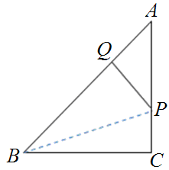
（第26题图①）
(2)存在某一时刻t，使△APQ是以PQ为腰的等腰三角形．
如图②，过点Q作QG⊥AC于点G，则△AQG为等腰直角三角形。
∴QG＝AG＝t。
当AQ＝PQ时，
有AG＝PG＝t，
∴PC+PG+QG＝3t＝4。
∴t＝；
当AP＝PQ时，∠AQP＝∠A＝45゜，
∴∠QPA＝90゜，即P，G重合，
此时有AP＝CP，即2t＝4，解得t＝2.
（第26题图②）
综上，当所以t＝s或t＝2s时，△APQ是以PQ为腰的等腰三角形．
(3) 如图，连接QM，∵四边形PMNC是正方形，
∴PM＝CN＝PC＝t，
由于QG∥CN，QG＝t，
∴四边形QMPG为矩形.
∴∠QMP＝90゜。
∴Q，M，N三点共线.
（第26题图③） （第26题图④）
当时，QM＝PG＝4－2t，PM＝t，
∴四边形QNCP的面积＝
当时，QN＝4－t，CP＝t，CN＝t，
∴四边形QNCP的面积＝.
∴四边形QNCP的面积＝ .
当0<t<2时，四边形QNCP为梯形，S＝(4－t＋t)t×＝2t．
当t＝2时，四边形QNCP为正方形，S＝2×2＝4．
当2<t<4时，四边形QNCP为梯形，S＝(4－t＋t)t×＝2t．
综上，当0<t<4时， S＝2t．

5．（2018·泰州市，26，14分）平面直角坐标系中，横坐标为a的点A在反比例函数y₁=(x＞0)的图像上.点A′与点A关于点O对称，一次函数y₂=mx+n的图像经过点A′.[来源:学科
（1）设a=2，点B（4，2）在函数y₁，y₂的图像上.
①分别求函数y₁，y₂的表达式；
②直接写出使y₁＞y₂＞0成立的x的范围；
（2）如图①，设函数y₁，y₂的图像相交于点B，点B的横坐标为3a，△AA′B的面积为16，求k的值；
（3）设m=，如图②，过点A作AD⊥x轴，与函数y₂的图像相交于点D，以AD为一边向右侧作正方形ADEF，试说明函数y₂的图像与线段EF的交点P一定在函数y₁的图像上.
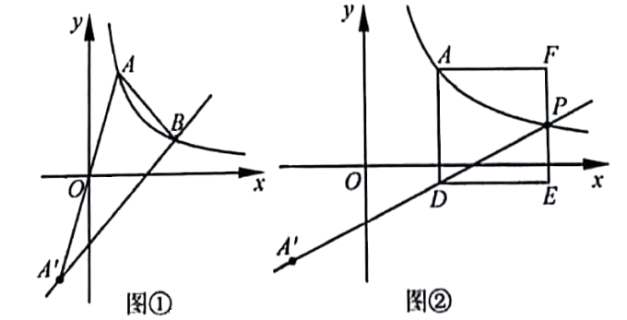
思路分析：（1）①考查了用待定系数法求已知图像上一点的反比例函数的解析式，以及已知图像上两点的一次函数的解析式，列出方程（组）求出待定系数即可；②结合两函数图像及y₂与x轴的交点易求；（2）利用反比例函数的k的几何意义，将△AA′B的面积用k的代数式表示出来，就能求出k；（3）先利用已知的m的值和A′的坐标，将y₂的解析式用只含参数a和k的式子表示出来，再逐步求出点P坐标，代入y₁的解析式验证可知点P在y₁的图像上.
解答过程：解：（1）①由题知k=4×2=8，∴y₁=.当x=a=2时，y₁==4，∴A（2,4）.∵点A′与点A关于点O对称，∴A′（-2,-4），由题知，解得，∴y₂=x-2.
综上，函数y₁，y₂的表达式分别为：y₁=(x＞0)，y₂=x-2.
②由图知，使y₁＞y₂＞0成立的x的范围为：2＜x＜4.
（2）如答图1，连OB，作AM⊥x轴于点M，BN⊥x轴于点N，由题知A（a,）、B(3a，)，
∴S_{△AON}=·a·=，同理S_{△AON}== S_{△AON}，∵S_{四边形AONB}= S_{四边形AONB}，∴S_{△OAB}=S_{梯形AMNB}=(+)(3a-a)= ，由中心对称知OA=OA′，∴S_{△AA′B}=2 S_{△OAB}==16，∴k=6.
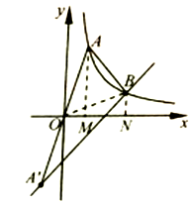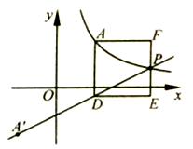
（答图①） （答图②）
（3）当m=，y₂=x+n.∵A′与A（a,）关于O对称，∴A′（-a,-），∴（-a）+n=-，∴n=a-，∴y₂=x+a-,当x=a时，y₂=x+a-= a-,∴AD=-（a-）=-a.∵四边形ADEF为正方形，∴DE=AD=-a，∴点E和点P的横坐标都是：a+-a=，
当x=时，y₂=x+a-=a,∴P(，a).
当x=时，y₁==a，∴点P一定在函数y₁的图像上.
6．（2018·杭州，23，12分）如图，在正方形ABCD中，点G在边BC上（不与点B、C重合），连接AG，作DE⊥AG于点E，BF⊥AG于点F，设
（1）求证：AE=BF
（2）连接BE、DF，设，求证：
（3）设线段AG与对角线BD交于点H， 和四边形CDHG的面积分别为，求的最大值.
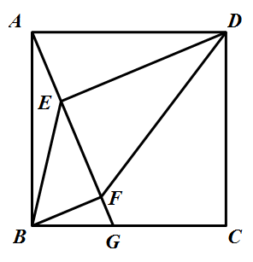

思路分析：（1）证AE=BF，可考虑证明它们所在的三角形全等。不难观察它们所在三角形为ΔAED与ΔBFA，可通过AAS证明全等。

（2）即证，易知，则，而要证其比值为k ,即要证明，因为BC=AD，可转换成证明ΔBFG∽ΔDEA

- 求比值的最值，需要将S₁和S₂表示出来。为了方便计算，可设正方形边长为1，由题意可知BG=k，
易知，而，可得出，
，最后转换成二次函数求最值问题。

解答过程：（1）∵四边形ABCD为正方形，∴AD=AB ，∠BAD=90°
∵DE⊥AG，BF⊥AG ∴∠AED=∠BFA=90°
∴∠BAG=90°-∠DEA=∠ADE
∴ΔABF≌ΔDAE(AAS)
∴AE=BF
(2)∵四边形ABCD为正方形，∴AD=BC，AD∥BC
∴∠DAE=∠BGF，又∠AED=∠BFA=90°，
∴ΔBFG∽ΔDEA ∴

∴

（3）设正方形边长为1，则面积为1，由题意可知BG=k，
由正方形对边平行可得，
而，可得出，
∵0<k<1,∴当时，有最大值，此时G点为BC的中点。
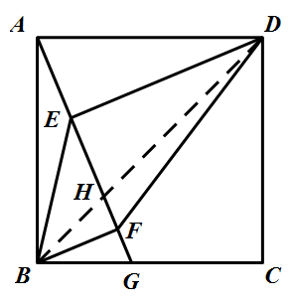
7．（2018·黄冈市，24，14分）如图，在直角坐标系XOY中，菱形OABC的边OA在x轴正半轴上，点B，C在第一象限，∠C＝120°，边长OA＝8．点M从原点O出发沿x轴正半轴以每秒1个单位长的速度作匀速运动，点N从A出发沿边AB－BC－CO以每秒2个单位长的速度作匀速运动．过点M作直线MP垂直于x轴并交折线OCB于P，交对角线OB于Q，点M和点N同时出发，分别沿各自路线运动，点N运动到原点O时，M和N两点同时停止运动．
（1）当t＝2时，求线段PQ的长；
（2）求t为何值时，点P与N重合；
（3）设△APN的面积为S，求S与t的函数关系式及t的取值范围．
思路分析：
（1）当t＝2时，则OM＝2，再利用边角关系求出PQ的长；
（2）先分析出P和N只可能在边BC上重合，利用“路程＝速度×时间”分布表示出CP和BN长，通过CP＋BP＝BC来列方程，从而求出t的值；
（3）本小问需要分类讨论，找准特殊位置（分界点），画出草图再求解．
解答过程：
（1）在菱形OABC中，∠AOC＝60°，∠AOQ＝30°，
当t＝2时，OM＝2，PM＝2，QM＝，PQ＝；
（2）当t≤4时，AN＝PQ＝2OM＝2t，
t＝4时，P到达C点，N到达B点，点P、N在边BC上相遇，如图1
设t秒P、N重合，则有（t－4）＋2（t－4）＝8，t＝
即t＝秒时，点P、N重合；
（3）①当0＜t≤4时，PN＝OA＝8，且PN∥OA，PM＝t，如图2，
；
②当4＜t≤时，PN＝8－3(t－4)＝20－3t，如图3，
；
③当＜t≤8时，PN＝3（t－4）－8＝3t－20，如图4，
；
④当8＜t≤12时，ON＝24－2t，N到OM的距离为2－t，如图5，
N到CP的距离为4－（12－t）＝t－8，CP＝t－4，BP＝12－t，
＝
综上S与t的函数关系式为 ．
图1
图2
图3
图4
图5

8.（2018·广东，25，9分）已知Rt△OAB，∠OAB＝90°，∠ABO＝30°，斜边OB＝4，将Rt△OAB绕点O顺时针旋转60°，如题25－1图，连接BC，
（1）填空：∠OBC＝ °；
（2）如题25－1图，连接AC，作OP⊥AC，垂足为P，求OP的长度；
（3）如题25－2图，点M、N同时从点O出发，在△OCB边上运动，M沿O→C→B路径匀速运动，N沿O→B→C路径匀速运动，当两点相遇时运动停止。已知点M的运动速度为1.5单位/秒，点N的运动速度为1单位/秒。设运动时间为x秒，△OMN的面积为y，求当x为何值时y取得最大值？最大值为多少？（结果分母可保留根号）
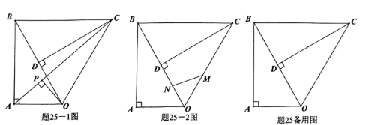
思路分析：
（1）根据旋转的性质知OB＝OC，∠BOC等于旋转角60°，从而△OBC是等边三角形；
（2）利用等面积法可求OP。S_{△AOC＝}OAAB＝OCOP，从而OP＝；
（3）由相遇问题可以求出相遇的时间，从而可知M、N相遇在BC上，进而可按点M、N所在的边分三类进行讨论。然后可根据三角形面积公式去求三角形OMN的面积y与时间x的函数关系式，再根据二次函数图象及其性质求最值即可。

解答过程：
解：（1）由旋转性质知，OB＝OC，∠BOC＝60°
∴△OBC是等边三角形；
∴∠OBC＝60°

- ∵OB＝4，∠OAB＝90°，∠ABO＝30°，
∴OA＝OBsin∠ABO＝4×＝2，AB＝OBcos∠ABO＝4×＝2
∴S_{△AOC}＝OAAB＝×2×2＝2
∵∠BOC＝60°，OB＝OC，
∴△BOC是等边三角形，∠OBC＝60°
∵∠ABO＝30°，
∴∠ABC＝90°
∴AC＝
∴OP＝
- 由于4×3÷（1＋1.5）＝4.8，故运动4.8秒后，M、N两点相遇，同时停止运动。
①当0<x时，点M在OC上运动，点N在OB上运动，
此时过点N作NE⊥OC，交OC于点E，如图1
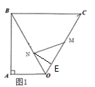
∴NE＝ONsin60°＝
∴S_{△OMN}＝OMNE＝＝
∴
所以，当x＝时，y的最大值＝
②当<x≤4时，点M在BC上，点N在OB上，过M作MH⊥OB于H，如图2
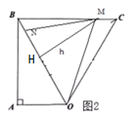
∴BM＝8－1.5x，MH＝BMsin60°＝
∴S_{△OMN}＝ONMH＝
当x＝时，y有最大值，所以y<
③当4<x≤4.8时，M、N同时在BC上，过O作OG⊥BC，如图3
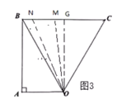
∴MN＝12－2.5x，OG＝AB＝
S_{△OMN}＝MNOG＝
当x＝4时，y最大值＝

综上所述，y的最大值是

